PROYECTO ENTORNOS DE DESARROLLO

TEMA: GESTIÓN DE UNA PELUQUERÍA

Autores: Mario Bodas y Darío Maris

Tutor: Andrés Chillón

# **ÍNDICE**

1. Resumen

2. Introducción

3. Objetivos

4. Requisitos del proyecto

4.1 Requisitos funcionales

4.2 Requisitos no funcionales

5. Prototipo (mockup)

6. Diagramas

6.1 Diagrama de Casos de Uso

6.2 Diagramas de Clases de Análisis

6.3 Diagrama de Entidad-Relación

6.4 Diagrama de Clases de Diseño

7. Conclusiones

8. Referencias

## **1. Resumen**

El proyecto trata sobre el diseño de una página web para una peluqueria. La peluquería tiene un menú para ir más rápido al apartado que prefieras ir como a la tienda o a la reserva de cita o al número de contacto o para ver que cuestan los cortes y como se ven. La peluqueria permite a los usuarios reservar citas desde la página web el cual aparece en el apartado de reservar que es un botón y te lleva a otra pestaña en la que tienes que poner tu nombre la hora y el dia porque si no pones una te salta una alerta de que te falta para poder enviar la reserva, consultar los servicios que da la peluquería y los precios que tienen el corte o la barba o el tinte de pelo y ver una tienda online con productos y máquinas que la peluquería pone para venta a los clientes. También aparece el número de contacto de la peluquería y el correo por si necesitan contactar con la peluquería. Se han utilizado HTML, CSS y JavaScript para el prototipo y el cual también es responsive la página para que así puedan ver bien la página web desde el móvil cualquier otro lado, StarUML para los diagramas de caso de uso, el de análisis y el de entidad relación y Word para la documentación del proyecto.

## 

## 

## 

## 

## 

## 

## 

## 

## 

## 

## **2. Introducción**

Elegimos hacer una página web de una peluquería porque yo(Mario) corto el pelo a mis amigos como hobby y a los dos nos pareció buena idea y lo hicimos juntos. Además es un negocio muy común y con necesidades muy claras como la gestión de citas, mostrar los servicios, y vender productos de peluquería. Además, ya habíamos empezado a trabajar en HTML, CSS y JavaScript con el proyecto para lenguaje de marcas y seguimos en el proyecto, pero para tu asignatura.

## **3. Objetivos**

1. Crear un prototipo de una peluquería.

2. Permitir al usuario reservar citas online.

3. Mostrar los servicios disponibles y sus precios.

4. Simular una tienda de productos.

5. Realizar los diagramas exigidos (casos de uso, clases, E-R, diseño).

6. Documentar el proyecto correctamente.

## 

## 

## **4. Requisitos del proyecto**

### **4.1 Requisitos funcionales**

- El usuario podrá reservar una cita indicando día, hora y nombre.

- El usuario podrá ver la lista de servicios disponibles.

- El usuario podrá consultar productos en la tienda.

- Interacción básica con botones.

### **4.2 Requisitos no funcionales**

- Web responsive (adaptable a móviles).

- Fácil de navegar.

- No requiere de iniciar de sesión o registrarse.

- No usa base de datos real.

## 

## 

## 

## 

## **5. Prototipo (mockup)**

Se han hecho varias páginas en HTML:

- Página principal con los servicios y la tienda de productos  
 - Página de reserva de cita

**Página principal(Como se ve)**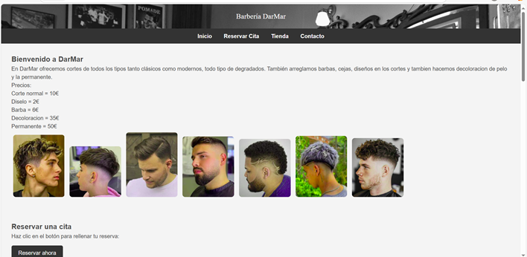

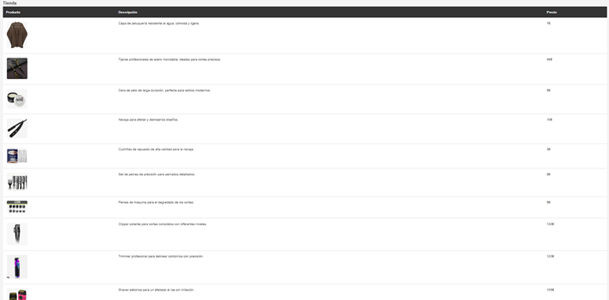

**Página principal(Código)**

<!DOCTYPE html>

<html lang="es">

<head>

<meta charset="UTF-8">

<!DOCTYPE html>

<title>Peluquería Masculina</title><!-- Título que aparece en la pestaña del navegador -->

<link rel="stylesheet" href="https://cdn.jsdelivr.net/npm/bulma@0.9.4/css/bulma.min.css">

<link rel="stylesheet" href="style.css">

</head>

<body>

<header>

<h1>Barbería DarMar</h1><!-- Título principal de la página -->

</header>

<nav><!-- Barra de navegación principal -->

<a href="#inicio">Inicio</a><!-- Enlace que lleva a la sección inicio-->

<a href="#citas">Reservar Cita</a><!-- Enlace a la sección de reservas -->

<a href="#tienda">Tienda</a><!-- Enlace a la tienda -->

<a href="#contacto">Contacto</a><!-- Enlace a la sección de contacto -->

</nav>

<section id="inicio"><!-- Primera sección visible presentación de la barbería -->

<h2>Bienvenido a DarMar</h2><!-- Subtítulo de sección -->

<p>En DarMar ofrecemos cortes de todos los tipos tanto clásicos como modernos, todo tipo de degradados. También arreglamos barbas, cejas, diseños en los cortes y tambien hacemos decoloracion de pelo y la permanente.</p><!-- Descripción de los servicios -->

<p>Precios:</p><!-- Título para la lista de precios -->

<!-- Lista con los precios de cada servicio -->

<p>Corte normal = 10€</p>

<p>Diselo = 2€</p>

<p>Barba = 6€</p>

<p>Decoloracion = 35€</p>

<p>Permanente = 50€</p>

<!-- Imágenes de los estilos o servicios que se da en la peluqueria-->

<img src="mullet.png" alt="mullet">

<img src="degradadoMedio.png" alt="degradadoMedio">

<img src="corteClasico.png" alt="corteClasico">

<img src="barba.png" alt="barba">

<img src="diseño.png" alt="diseño">

<img src="decoloracion.png" alt="decoloracion">

<img src="permanente.png" alt="permanente">

</section>

<section id="citas"><!-- Sección para realizar reservas -->

<h2>Reservar una cita</h2><!-- Subtítulo de sección -->

<p>Haz clic en el botón para rellenar tu reserva:</p><!-- Instrucción para el usuario -->

<a href="reservas.html" target="_blank" class="boton-reserva">Reservar ahora</a><!-- Botón que abre la página de reservas en una nueva pestaña. -->

</section>

<section id="tienda"><!-- Sección de productos a la tienda -->

<h2>Tienda Online</h2><!-- Subtítulo de sección -->

<table><!-- Tabla de productos -->

<tr><!-- Fila de encabezado -->

<th>Producto</th>

<th>Descripción</th>

<th>Precio</th>

</tr>

<!-- Fila de producto -->

<tr>

<td><img src="capaPelu.png" alt="Capa de peluquería"></td><!-- Imagen del producto -->

<td>Capa de peluquería resistente al agua, cómoda y ligera.</td>

<td>7€</td><!-- Precio -->

</tr>

<tr>

<td><img src="juegoTijeras.png" alt="Tijeras profesionales"></td><!-- Imagen del producto -->

<td>Tijeras profesionales de acero inoxidable, ideales para cortes precisos.</td>

<td>45€</td><!-- Precio -->

</tr>

<tr>

<td><img src="ceraPelu.png" alt="Cera de pelo"></td><!-- Imagen del producto -->

<td>Cera de pelo de larga duración, perfecta para estilos modernos.</td><!-- Descripción -->

<td>5€</td><!-- Precio -->

</tr>

<tr>

<td><img src="navaja.png" alt="navaja"></td><!-- Imagen del producto -->

<td>Navaja para afeitar y delinearlos diseños.</td><!-- Descripción -->

<td>10€</td><!-- Precio -->

</tr>

<tr>

<td><img src="cuchillas.png" alt="Cuchillas"></td><!-- Imagen del producto -->

<td>Cuchillas de repuesto de alta calidad para la navaja.</td><!-- Descripción -->

<td>3€</td><!-- Precio -->

</tr>

<tr>

<td><img src="setPeines.png" alt="Peines de precisión"></td><!-- Imagen del producto -->

<td>Set de peines de precisión para peinados detallados.</td><!-- Descripción -->

<td>8€</td><!-- Precio -->

</tr>

<tr>

<td><img src="peinesMaquina.png" alt="Peines de la maquina"></td><!-- Imagen del producto -->

<td>Peines de maquina para el degradado de los cortes.</td><!-- Descripción -->

<td>5€</td><!-- Precio -->

</tr>

<tr>

<td><img src="clipper.png" alt="Clipper"></td><!-- Imagen del producto -->

<td>Clipper potente para cortes completos con diferentes niveles.</td><!-- Descripción -->

<td>130€</td><!-- Precio -->

</tr>

<tr>

<td><img src="trimmer.png" alt="Trimmer"></td><!-- Imagen del producto -->

<td>Trimmer profesional para delinear contornos con precisión.</td><!-- Descripción -->

<td>120€</td><!-- Precio -->

</tr>

<tr>

<td><img src="shaver.png" alt="Shaver"></td><!-- Imagen del producto -->

<td>Shaver eléctrica para un afeitado al ras sin irritación.</td><!-- Descripción -->

<td>105€</td><!-- Precio -->

</tr>

</table>

</section>

<section id="contacto"><!-- Sección con datos de contacto -->

<h2>Contacto</h2><!-- Subtítulo de sección -->

<p>Email: barberiadarmar@gmail.com</p><!-- Email de contacto -->

<p>Teléfono: +34 123 456 789</p><!-- Número de teléfono -->

</section>

<footer>

<p>&copy; 2025 Barbería DarMar</p><!-- Pie de página -->

</footer>

</body>

</html>

**Página reservas(Como se ve)**

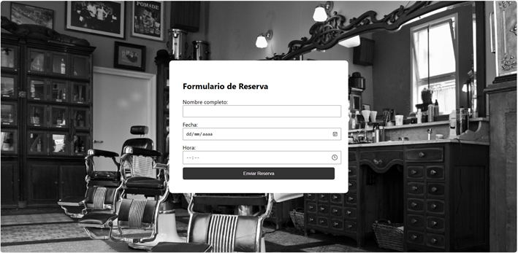

**Página reservas(Código)**

<!DOCTYPE html>

<html lang="es">

<head>

<meta charset="UTF-8">

<title>Reserva de Cita - DarMar</title>

<link rel="stylesheet" href="style_reserva.css">

<script src="https://code.jquery.com/jquery-3.6.0.min.js"></script>

</head>

<body>

<form><!-- Formulario para realizar la reserva -->

<h2>Formulario de Reserva</h2><!-- Título del formulario -->

<!-- Campo para ingresar el nombre -->

<label for="nombre">Nombre completo:</label><!-- Etiqueta del campo -->

<input type="text" id="nombre" name="nombre" required><!-- Campo de texto obligatorio -->

<label for="fecha">Fecha:</label><!-- Etiqueta del campo -->

<input type="date" id="fecha" name="fecha" required><!-- Campo de texto obligatorio -->

<label for="hora">Hora:</label><!-- Etiqueta del campo -->

<input type="time" id="hora" name="hora" required><!-- Campo de texto obligatorio -->

<button type="submit">Enviar Reserva</button><!-- Botón para enviar el formulario -->

</form>

<script src="script.js"></script>

</body>

</html>

**6. Diagramas**

### **6.1 Casos de Uso**

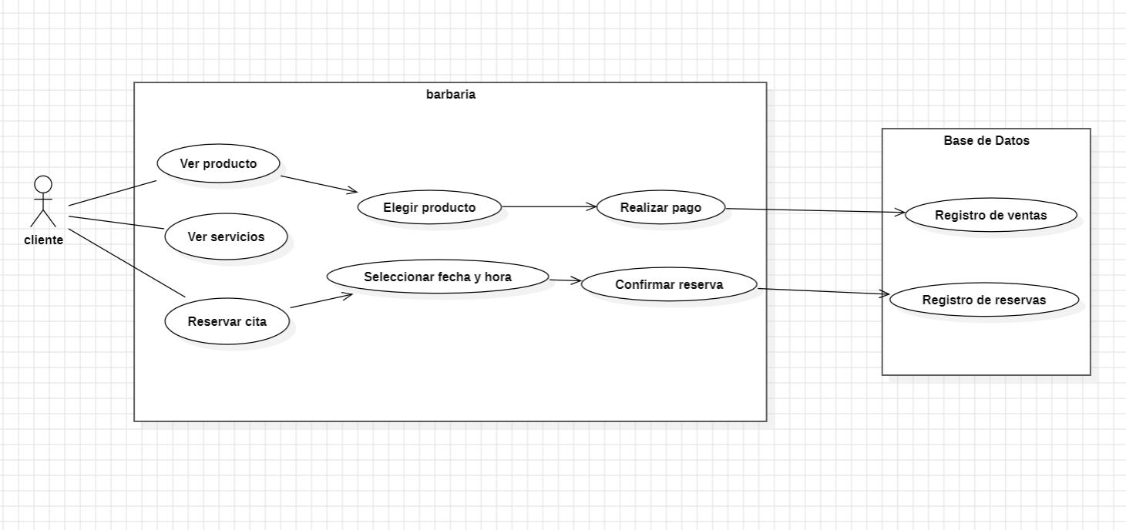

### **6.2 Clases de Análisis**

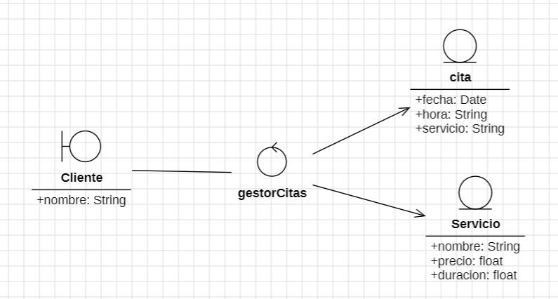

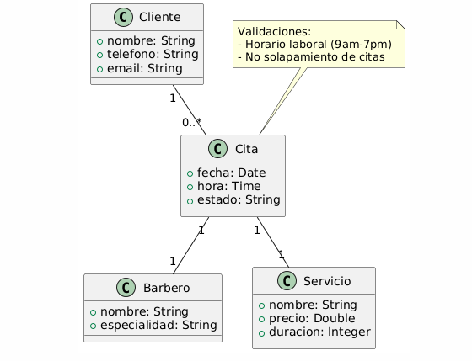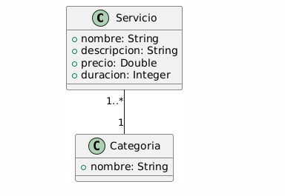

.---------------------------------------------------------------------------------------------------------------

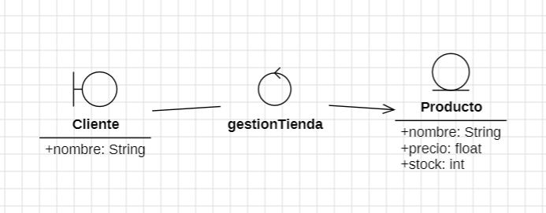

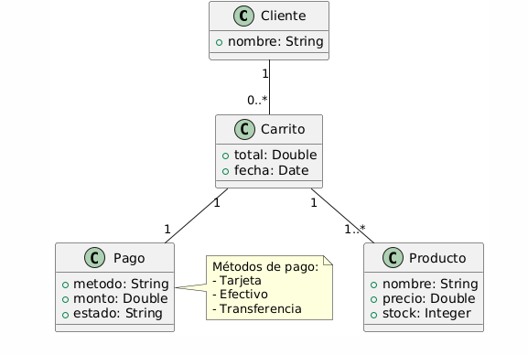

—-----------------------------------------------------------------------------------------------------------------------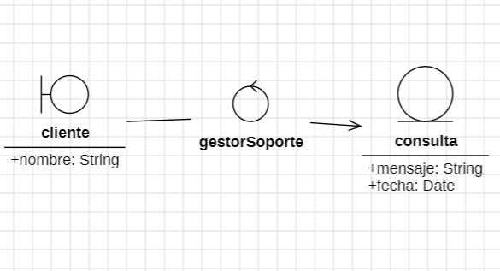

### **6.3 Entidad-Relación**

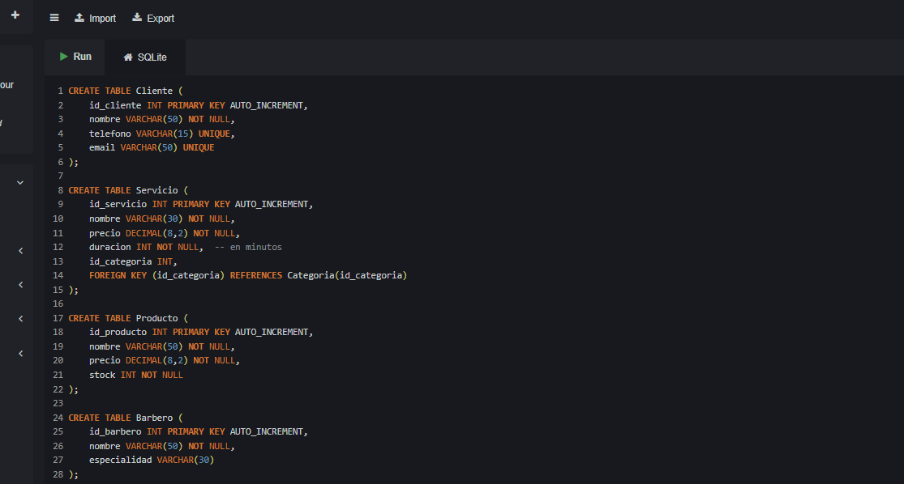

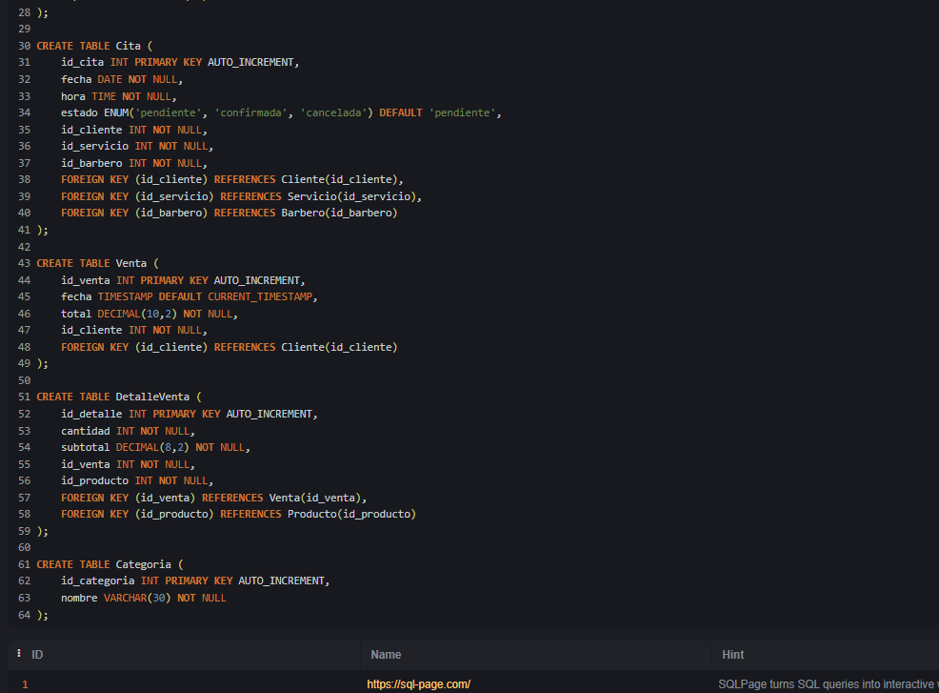

### **6.4 Clases de Diseño**

## 

## 

## 

## 

## 

## **7. Conclusiones**

Hemos conseguido todos los objetivos del proyecto que hemos dicho al principio de la presentación, utilizando HTML ,CSS y JavaScript para el prototipo y también hemos utilizado el StarUML para los casos de uso y las clases.El prototipo funciona y es claro. Hacer los diagramas nos ha ayudado a planificar bien el sistema.

## **8. Referencias**

- HTML y CSS del temario en lenguaje de marcas y de videos como: <https://www.youtube.com/watch?v=sJ28OfSX5dM>

- Video StarUML de casos de uso: <https://www.youtube.com/watch?v=esVHfSSGc_s>

- ChatGPT La hemos utilizado para organizar el contenido y crear partes de la memoria.  
 - Apuntes y materiales del módulo de Entornos de Desarrollo.